**Тема: *Цікаві факти з курсу геометрія***

***Опорний конспект***

***ПОВТОРЕННЯ***

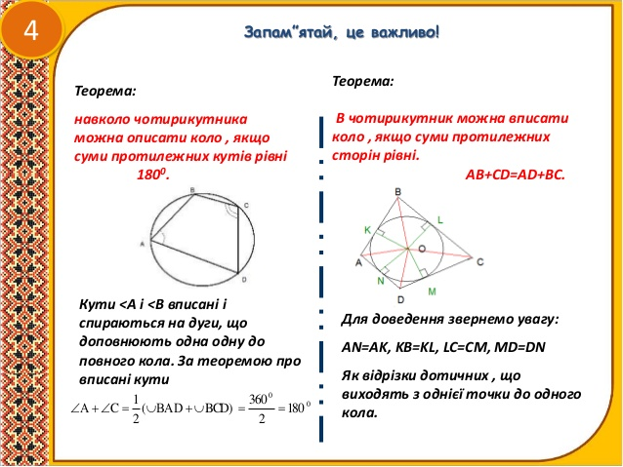

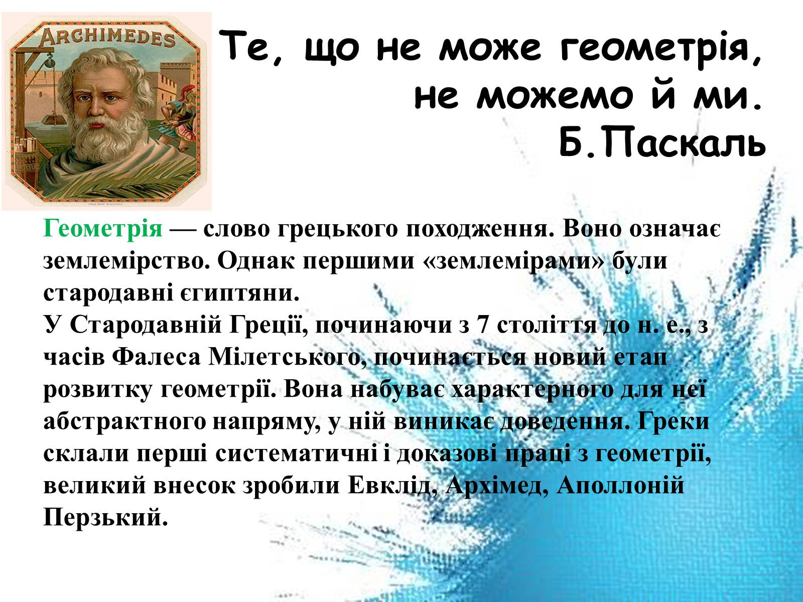

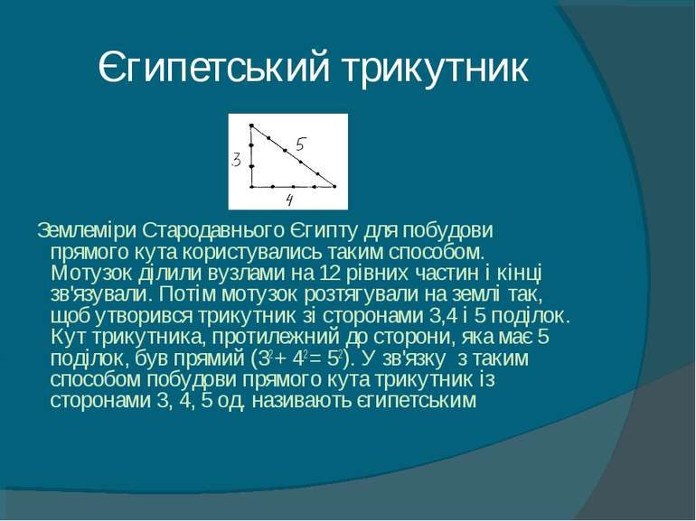

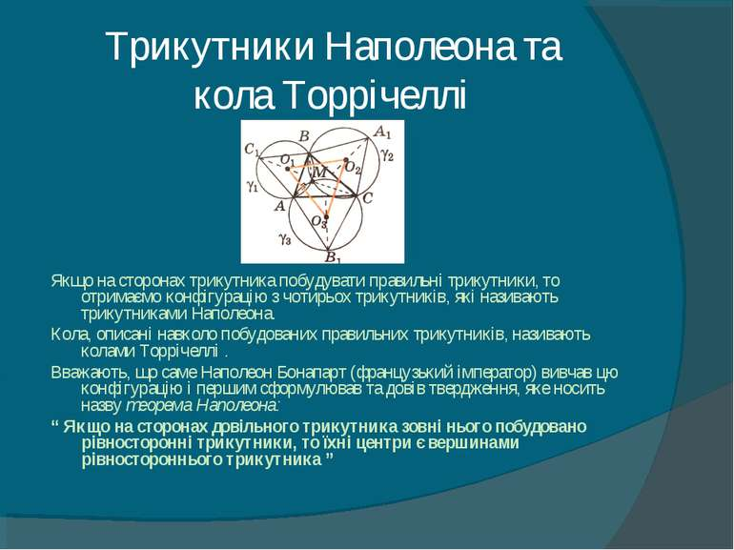

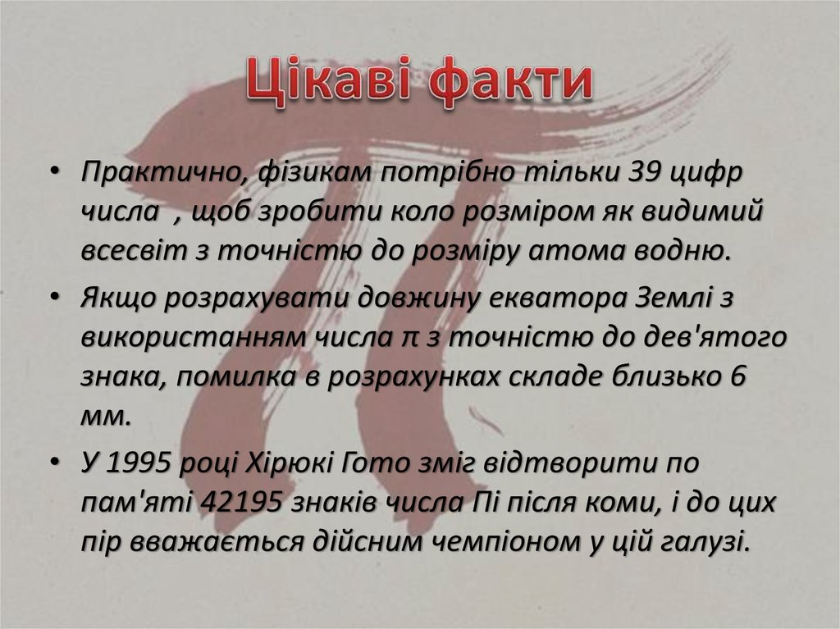

***Робота з інтернет ресурсами***

[***https://youtu.be/xprnSp3iUtQ***](https://youtu.be/xprnSp3iUtQ)

[***https://youtu.be/OZ1iFCMSj5s***](https://youtu.be/OZ1iFCMSj5s)